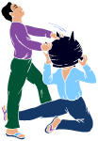
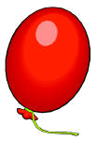
1
2
1 . ضع دائرة حول رقم الشخص الذي يستطيع تحديد
لون البالون :
أ ) 2 ب ) 3 ج ) 1 د ) 5

2. يحتاج الإنسان لكي يرى ................ :
أ ) المصباح ب ) العين ج ) النظارة د ) الضوء

3 . الأداة التي نستخدمها لتحليل الضوء الأبيض إلى ألوان متعددة :
أ ) المصباح ب ) المنشور الزجاجي ج ) ورق الترشيح د ) قطارة
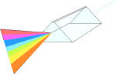
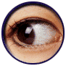
4 . الصورة التالية توضح تجربة مم يتكون الضوء
الأبيض ,ضع دائرة على الرقم الذي يشير له السهم:
أ )ألوان الطيف ب ) العين ج ) المنشور الزجاجي د ) قطارة

5. ضع دائرة على الترتيب الصحيح لألوان الطيف :
أ ) أحمر , أزرق ، أصفر ، برتقالي , أخضر , نيلي ، بنفسجي
ب ) أحمر , برتقالي , أصفر , أخضر , أزرق , نيلي , بنفسجي
ج ) أخضر , أحمر , أصفر , برتقالي , أزرق , نيلي , بنفسجي
د ) أزرق , نيلي , أخضر , أحمر , أصفر , برتقالي , بنفسجي
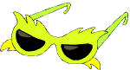
6 . عندما تلبس نظارة لونها أصفر, فأنك ترى الأشياء باللون :
أ ) أحمر ب ) أزرق ج ) أخضر د ) أصفر
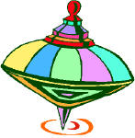
7 . عندما تدور الدوامة ماذا يحدث :
أ ) تمتزج الألوان ب ) تقف لايحدث شئ ج ) تدور بدون مزج الألوان
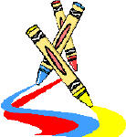
8 . الألوان الأساسية للأصباغ :
أ ) الأحمر, الأخضر, الأزرق ب ) الأحمر , الأصفر , الأزرق
ج ) الأزرق , الأسود , البرتقالي د ) الأصفر , الأحمر , الأسود

9 . فصل ألوان الصبغ باستخدام :
أ ) المصباح ب ) المنشور الزجاجي ج ) ورق الترشيح د ) قطارة

10 . ماهو اللون الناتج عند دمج الأحمر مع الأبيض :
أ ) أبيض ب ) أحمر ج ) أحمر فاتح د ) أحمر غامق

11 . ماهو اللون الناتج عند دمج الأصفر مع الأسود :
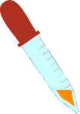
أ ) أسود ب ) أصفر غامق ج ) أصفر فاتح د ) أصفر

12 . عند مزج اللون الأحمر مع الأصفر يكون اللون الناتج :
أ ) أخضر ب ) بنفسجي ج ) أصفر فاتح د ) برتقالي
13 . عند مزج اللون الأحمر مع الأزرق يكون اللون الناتج :
أ ) أخضر ب ) بنفسجي ج ) أحمر فاتح د ) برتقالي

14 . من خلال النظر إلى الصورة المقابلة , أجب عن التالي :
- ما لون ورق الشجر :
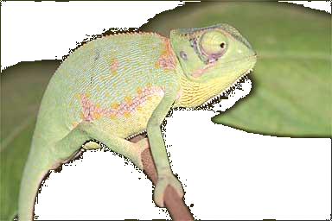
أ ) أخضر ب ) أصفر ج ) أحمر د ) بني
- ماذا تتوقع أن يكون لون هذا الحيوان :
أ ) أحمر ب ) أصفر ج ) أخضر د ) بني
- عندما يكون لون الحيوان مشابها للمكان الذي يعيش فيه ,
فأن ذلك يساعده على ................................

15 . عندما ترى الأشياء من خلال العدسات , فأن الأشياء تكون :
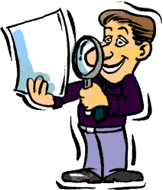
أ ) أصغر حجما ب ) أكبر حجما ج ) نفس الحجم د ) لانرى شيئا

16 . عندما نرى الأشياء أكبر حجما , فأننا نستخدم :
أ ) العدسة المحدبة ب ) المرآة ج ) العدسة المقعرة د ) المرآة المستوية

17 . عند وضع أنبوب مص بشكل مائل في كأس ماء فأن الأنبوب يبدو :
أ ) معتدلا ب ) منكسرا ج ) مائلا د ) منعكسا

18 . أختر الصورة الصحيحة التي تمثل شكل الظل الصحيح :
أ ) ب )
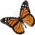

ج )

19- انا الجزء الذي اقوم بصنع الغذاء في النبات فمن انا؟
أ ) الزهرة ب ) الورقة ج ) الساق د ) الجذور

20 – عدد البذور أكثر في الفاكهة التالية :

أ ب ) ج ) د )

21- حدد المختلف :
أ ) ب) ج ) د )

22- أي المواد التالية لا يجذبها المغناطيس:
أ ) ب ) ج ) د )

23) اذا علمت ان السيارة 1 مصنوعة من البلاستيك السيارة 2 مصنوعة
1
2
من الحديد ايهما يجذبها المغناطيس:
1
2
أ ) 2 ب ) 1 ج ) 1و2

